Tillsynsbegäran – information om höga naturvärden och fridlysta arter i avverkningsanmälan A 41238-2025 i Gotlands kommun

Detta dokument behandlar höga naturvärden i avverkningsanmälan A 41238-2025 i Gotlands kommun. Denna avverkningsanmälan inkom 2025-08-29 00:00:00 och omfattar 7,1 ha.

Vi begär härmed att Skogsstyrelsen fattar beslut enligt miljöbalken som säkerställer att skogens höga naturvärden bevaras samt säkerställer att EU-lagstiftning efterlevs och att artskyddsbrott förhindras. Vi önskar även ta del av de ställningstaganden och beslut som myndigheterna meddelar till följd av aktuell avverkningsanmälan och föreningens inlaga (se 34 § förvaltningslagen).

Nedan beskrivs fynd av naturvårdsarter och fridlysta arter som gjorts i det avverkningsanmälda området.

# Naturvårdsarter

I avverkningsanmälan har följande 13 naturvårdsarter hittats: granrotsspindling (VU), mörkfjällig olivspindling (VU), violettfläckig spindling (VU), bittermusseron (NT), odörspindling (NT), tallticka (NT), anisspindling (S), dropptaggsvamp (S), fjällig taggsvamp s.str. (S), granbarkgnagare (S), olivspindling (S), skarp dropptaggsvamp (S) och skogsknipprot (S, §8). Av dessa är 6 rödlistade. För rödlistade arter har rödlistekategorin angivits inom parentes. Arter som är signalarter enligt Skogsstyrelsen har markerats med (S). För fridlysta arter anges även paragrafen i Artskyddsförordningen som arten är fridlyst enligt.

De påträffade naturvårdsarterna är ett tydligt kvitto på att detta rör sig om en skog med höga naturvärden. I Figur 1 visas en karta över det avverkningsanmälda området, där samtliga fyndplatser för naturvårdsarter som finns registrerade på Artportalen har markerats.

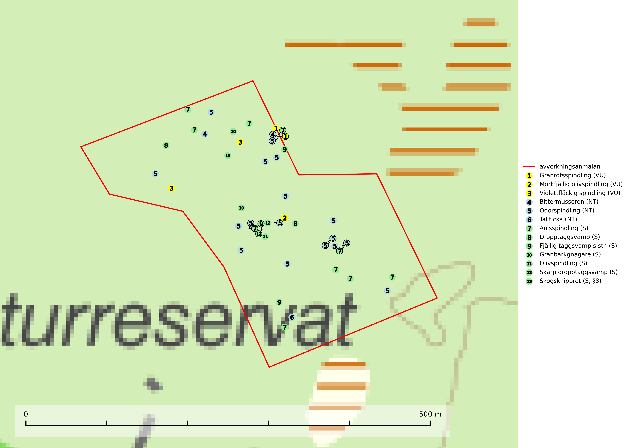

Figur 1. Fyndplatser för naturvårdsarter i det avverkningsanmälda området (röd linje). Markörer utan svart kant är placerade på fyndplatsen. Markörer med svart kant är placerade vid sidan av fyndplatsen och har ett svart streck som visar fyndplatsens exakta position. Kartans mittpunktskoordinat är N 6362821, E 698643 i SWEREF 99 TM.

**Bittermusseron (NT)** är en kalkgynnad och värmeälskande förnasvamp som påträffas i äldre kalkbarrskogar, gärna på relativt torr mark. Virkesrika, äldre barrskogar med hög bonitet, på bättre jordar är en bristvara i befintliga, skyddade områden i Sverige. Därför måste fler örtrika barrskogar, särskilt de med trädkontinuitet, skyddas i större utsträckning än vad som tidigare gjorts. Uttag av skog ska helst göras genom plockhuggning, blädning eller andra alternativa, skonsamma avverkningsformer (SLU Artdatabanken, 2024; Nitare & Skogsstyrelsen, 2019).

**Granrotsspindling (VU)** bildar mykorrhiza med gran. Växer i djup barrförna, gärna i gamla myrstackar, i medelålders till äldre ängsgranskog på kalkrik mark.Minskningstakten uppgår till 30 % inom 50 år och överstiger gränsvärdet för Sårbar (VU) enligt A-kriteriet. (A2c+3c+4c). Arten missgynnas av avverkning och markberedning. Generellt bör lokaler som är särskilt rika på förekomster av sällsynta svampar säkerställas och lämnas för fri utveckling (SLU Artdatabanken, 2024).

**Mörkfjällig olivspindling (VU)** är en mycket kräsen art som bara förekommer i vissa betespräglade kalktallskogar med långvarig tallkontinuitet samt i exklusiva ädellövskogar på kalk. Arten får betraktas som en ”toppart” som indikerar starkt skyddsvärda skogsområden och den är placerad högst upp i Skogsstyrelsens värdepyramid för bedömning av skog med höga naturvärden. Minskningstakten har uppgått till 30 % under de senaste 50 åren och överstiger gränsvärdet för Sårbar (VU) (SLU Artdatabanken, 2024; Nitare & Skogsstyrelsen, 2019).

**Odörspindling (NT)** bildar mykorrhiza med gran och tall i örtrik kalkbarrskog. Den uppträder huvudsakligen i äldre barrskogar så kallade ”bondeskogar” med en lång trädkontinuitet. Minskningstakten uppgår till 15 % inom 50 år och bedöms vara nära gränsvärdet för Sårbar (VU). (A2c+3c+4c). Virkesrika, äldre barrskogar med hög bonitet, på bättre jordar är en bristvara i befintliga, skyddade områden i Sverige och fler örtrika barrskogar med trädkontinuitet måste skyddas i större utsträckning än vad som tidigare gjorts. Områden med odörspindling bör inte gallras eller plockhuggas om inte huggningen efterföljs av skogsbete (SLU Artdatabanken, 2024).

**Olivspindling** växer uteslutande på näringsrik och kalkhaltig skogsmark där den huvudsakligen bildar mykorrhiza med gran och tall. Svampen är en typisk representant för kalkgranskogens särpräglade och rika svampflora. Kalavverkning är ett hot mot arten, eftersom den sannolikt kräver lång kontinuitet av äldre träd. Populationerna i landet bedöms därför minska beroende på slutavverkning av äldre barrskog på kalkhaltig mark (SLU Artdatabanken, 2024; Nitare & Skogsstyrelsen, 2019).

**Tallticka (NT)** uppträder först på tallar som är 100–150 år gamla men är vanligast på träd som är runt 150–200 år eller äldre. I skogslandskapet är den främst knuten till tallnaturskogar och restbiotoper med biologiskt gamla träd och signalerar vanligtvis skyddsvärda tallbestånd med höga naturvärden (SLU Artdatabanken, 2023; Nitare & Skogsstyrelsen, 2019).

**Violettfläckig spindling (VU)** bildar mykorrhiza med gran och tall i äldre kalkbarrskogar på torr, örtrik mark. Minskningstakten uppgår till 30 % inom 50 år och överstiger gränsvärdet för Sårbar (VU). Artens ekologiska krav med fynd enbart i äldre, örtrika kalkbarrskogar med kontinuitet, miljöer som idag ofta är starkt hotade av slutavverkningar, gör den mycket sårbar. Alla kända lokaler har ett högt skyddsvärde och kalkbarrskogar med höga naturvärden bör få områdesskydd med individuellt anpassade skötselråd (SLU Artdatabanken, 2024).

# Fridlysta arter

Följande fridlysta arter har sina livsmiljöer och växtplatser i den avverkningsanmälda skogen: skogsknipprot (S, §8).